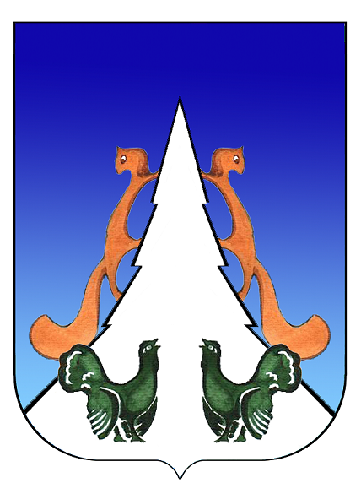

Ханты-Мансийский автономный округ – Югра
Советский район
городское поселение Агириш

С О В Е Т Д Е П У Т А Т О В
РЕШЕНИЕ

«14» июня 2024 г. № 70

О внесении изменений в решение Совета депутатов
городского поселения Агириш от 10.01.2006 № 13
«О Регламенте Совета депутатов городского поселения
Агириш»
В соответствии с Федеральным законом от 06.10.2003 № 131-ФЗ «Об общих принципах организации местного самоуправления в Российской Федерации», Уставом городского поселения Агириш
Совет депутатов городского поселения Агириш решил:

1. Внести в Регламент Совета депутатов городского поселения Агириш, утвержденный решением Совета депутатов городского поселения Агириш от 10.01.2006 № 13, следующие изменения:
1.1. Пункт 2 статьи 52 главы VIII исключить;
1.2. Пункт 3 статьи 52 главы VIII изложить в следующей редакции:
«2. Проекты вносятся в Совет поселения не позднее 7 дней до очередного заседания .
Прием, регистрацию и учет, вносимых в Совет депутатов проектов, осуществляет ведущий специалист отдела по организации деятельности администрации городского поселения Агириш.
Проекты, внесённые в Совет поселения с нарушением срока, указанного в абзаце 1 настоящего пункта, на очередное заседание не выносятся, а рассматриваются на следующем очередном заседании Совета поселения.»;
1.3. В пункте 1 статьи 61 главы X слово «ее» заменить словом «его»;
1.4. В пункте 1 статьи 10 главы II слова «тайным голосованием» заменить словами «открытым голосованием»;
1.5. В пункте 3 статьи 10 главы II слова «тайного голосования» заменить словами «открытого голосования».
2. Опубликовать настоящее решение в бюллетене «Вестник городского поселения Агириш» и разместить на официальном сайте администрации городского поселения Агириш.
3. Настоящее решение вступает в силу после его официального опубликования и распространяет свое действие с 23.09.2023.

Председатель Совета депутатов
городского поселения Агириш С.А.Ивашков

